

**Instituto**

**Politécnico**

**Nacional**

**Escuela Superior de Cómputo**

**Reseña: EL ANÁLISIS DE IMÁGENES Y LA RELACIÓN CON LA SOCIEDAD ACTUALMENTE**

**Tarea 1**

**Materia:**

Image Analysis

**Grupo:**

3CV6

**Profesora:**

María Elena Cruz Meza

**Alumno:**

Castro Cruces Jorge Eduardo

**Boleta:**

2015080213

**Fecha:**

viernes, 2 de octubre de 2020

**EL ANÁLISIS DE IMÁGENES Y LA RELACIÓN CON LA SOCIEDAD ACTUALMENTE**

Todo esto se remonta a principios del siglo XIX cuando se creó la primera cámara fotográfica, fue en ese momento cuando el ser humano se dio cuenta del gran potencial y beneficio que tenía capturar momentos de sus vidas en un pedazo de papel, sales de plata, etc.

Poco a poco se han hecho grandes e importantes avances en el ámbito de la fotografía, pero el momento clave de esta historia es cuando se crearon las computadoras y se logró digitalizar la imagen dentro de la misma.

Actualmente, el análisis de imágenes es increíblemente importante para la sociedad moderna, ya que gracias a ésta es que podemos, entre miles de cosas, tomar una fotografía y compartirla con todo el mundo gracias al internet. Personalmente, una de las herramientas más novedosas y útiles para el futuro de la humanidad es: El reconocimiento de patrones, gracias al análisis de imágenes.

Un ejemplo muy sencillo es el reconocimiento que realizan los autos de Tesla para poder circular de manera autónoma, algo que hasta hace unas cuantas décadas era posible solo en nuestra imaginación y en las películas de ciencia ficción, ahora es una realidad que Elon Musk ha puesto al alcance de miles de personas por el módico precio base de 37,000 USD.

Este es lo un ejemplo de cientos que el ser humano ha llevado a cabo y a implementado dentro de la sociedad y la vida diaria de las personas. Otro ejemplo sencillito, son los filtros de Instagram o de Snapchat, los cuales, al momento de abrir la cámara y apuntarla a tu cara o a la de tu mascota, cuenta con un software capaz de reconocer patrones y colocar bonitos y divertidos filtros; Todo esto sin pagar un solo centavo.

Y es aquí cuando uno se pregunta: Si solo me constó tener que dar un click ¿Por qué los desarrolladores de estas aplicaciones ganan millones? Ya sabemos que, si alguna aplicación es gratis, es porque nosotros somos el verdadero objetivo. Pero regresando al análisis de imágenes, el enorme potencial que tienen esta rama de la computación, que además, va de la mano con otras ramas hermanas de la computación, ES ENORME, a tal punto de que el día de mañana podríamos tener la oportunidad de implantarnos alguno tipo de hardware y así ser capaces de tener acceso a nuestro entorno con un plus, como si fuera una realidad aumentada, capaz de estar conectados a internet en todo momento y conectados con millones de humanos.

De cualquier forma, al cuerpo humano le ha llevado miles de millones de años lograr llegar a desarrollar un ojo como el que tenemos hoy en día; Sin duda no cambiaría mi vista ni por todo el dinero del mundo, pero no todo es perfecto en esta vida, la vista humana es bastante corrompible y vulnerable, el más mínimo accidente puede llevarnos a la ceguera, o la más mínima distracción nos puede distraer de lo que está pasando a nuestro alrededor, precisamente de eso es de lo que se basan los magos e ilusionista, y hasta los amantes de lo ajeno; Aprovechan que nuestra visión, así como puede ser una aliada, puede ser una gran enemiga al momento de prestar atención a los detalles. Lleva años de entrenamiento poder entrenar a tu cerebro para percibir varias cosas a la vez.

**PARTES DEL OJO HUMANO QUE ACTUALMENTE SON EMULADOS CON LOS DISTINTOS TIPOS DE DISPOSITIVOS DE CAPTURA**

En la siguiente ilustración podemos apreciar los diferentes órganos que componen al ojo humano, y es aquí cuando nos damos cuenta de que simplemente uno de los ojos es tan complejo, ahora imaginarse que tenemos dos globos oculares que nos permiten percibir lo que ocurre a nuestro alrededor.

Ahora, haciendo una comparación con los dispositivos de captura de imágenes, que comúnmente llamamos: Cámaras fotográficas. A grandes rasgos podemos decir que sus similitudes se basan en el funcionamiento básico de ambos. Sin embargo, se ha de tener en cuenta que la anatomía de nuestro ojo es mucho más compleja que la de una cámara fotográfica.

Si recurrimos a una sencilla explicación podemos decir que nuestros ojos para ver necesitan recibir rayos de luz. Estos atraviesan la pupila, después pasan al cristalino y llegan a la retina. Una vez aquí y gracias a las células fotosensibles de la retina, la luz se transforma en señales eléctricas que se envían a nuestro cerebro.

Por su parte, las cámaras de fotos, al igual que el ojo, también captan luz. Esta traspasa el diafragma y los cristales que conforman la lente de la cámara hasta llegar un pequeño dispositivo, llamado CCD o CMOS (más utilizados en smartphones). Este tipo de sensores con diminutas células fotoeléctricas registran la imagen y la envían la información al procesador para mostrárnosla.Comparando:

**Pupila vs Diafragma:**

La pupila es la encargada de regular el flujo de luz que nuestros ojos captan. A más luz, la pupila se contrae y a menos luz, se dilata.

En la cámara, la parte que desempeña esta función es el diafragma. Su apertura y la velocidad en que se abre y se cierra el obturador regula la cantidad de luz que pasa por el objetivo hacia el sensor de la cámara.

**Retina vs Sensor CCD / CMOS:**

En el ojo, la retina es la parte a la que llega la luz antes de transformarse en señales eléctricas. Si buscamos en la cámara fotográfica un elemento que se asemeje nos encontramos con los sensores CCD o CMOS. Se puede decir que estos dispositivos son los encargados de transformar la luz en carga eléctrica para crear cada píxel de la imagen. En las cámaras antiguas, esta función la realizaban las películas fotográficas o carretes.

**Cristalino vs sistema de enfoque:**

El enfoque es un término muy utilizado en fotografía y también está presente en nuestro ojo. El cristalino, a través de sus músculos ciliares, se encarga de modificar el enfoque de los objetos en función de la distancia a la que nos encontremos. Por ejemplo, la presbicia, que impide enfocar correctamente los objetos cercanos, equivaldría a un sistema de enfoque estropeado en una cámara. Cuando la presbicia es completa, el ojo funcionaría como una cámara con objetivo de foco único.

Como ya comentábamos la anatomía del ojo humano es mucho más compleja que la de una cámara fotográfica. Por ejemplo, resulta muy complicado calcular la resolución que puede ofrecer nuestros ojos. La imagen que captamos a través de los ojos no es fija y varía creando distintos campos de visión, algo más parecido a una cámara de vídeo.

Además, nuestro ojo es capaz de evaluar una escena, en función de la luz, y adaptarse a ella con mucha mayor capacidad que una cámara. La cámara nos ofrece un único tipo de exposición según una zona concreta. El cerebro procesa mucho la imagen final integrando las imágenes dinámicas de ambos ojos, como haría un editor digital al hacer una composición de imágenes.

Otra diferencia a tener en cuenta es que el ojo es un órgano curvo mientras que en las cámaras el sensor que interpreta la imagen es plano.

Sin duda, hay semejanzas entre un ojo humano y una cámara de fotos, pero también diferencias que hacen que nuestro sentido de la vista sea extraordinario y su funcionamiento tan excepcional que la tecnología no puede superarlo.

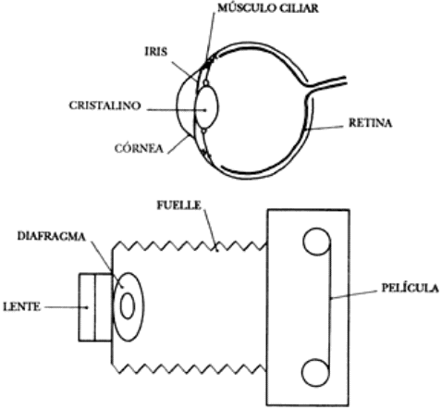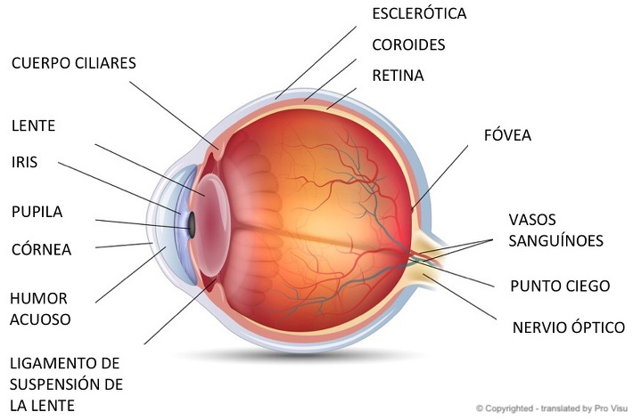

**VENTAJAS Y DESVENTAJAS**

Claramente podemos notar que son mayores las ventajas a comparación de las desventajas; Y en mi opinión, considero que esto solo está empezando, y que el ser humano se caracteriza por no tener límites y precisamente es esto lo que nos ha llevado hasta este punto de la evolución.

Sin duda puedo afirmar que el análisis de imágenes es indispensable para la sociedad actual, tanto para la vida cotidiana, como para el desarrollo científico de nuevas tecnologías y el descubrimiento de nuevas galaxias o planetas con probabilidad de ser habitables.

Existe la posibilidad de que una pequeña desventaja, que presenta una afectación directa a la sociedad, sea la ociosidad por parte del grupo vulnerable de los jóvenes, ya que al estar tanto tiempo frente al celular estos tienden a desperdiciar su tiempo, en vez de aplicarlo en el estudio, que es la única responsabilidad de la juventud.

**Referencia**: Fernández Vega. (2017). Semejanzas y diferencias entre el ojo humano y la cámara de fotos. 02/10/2020, de Blog del Instituto Oftalmológico Fernández-Vega Sitio web: https://fernandez-vega.com/blog/semejanzas-diferencias-ojo-humano-camara-fotos